附件3
1、企业登录网址http://bys.sdfzxy.com/
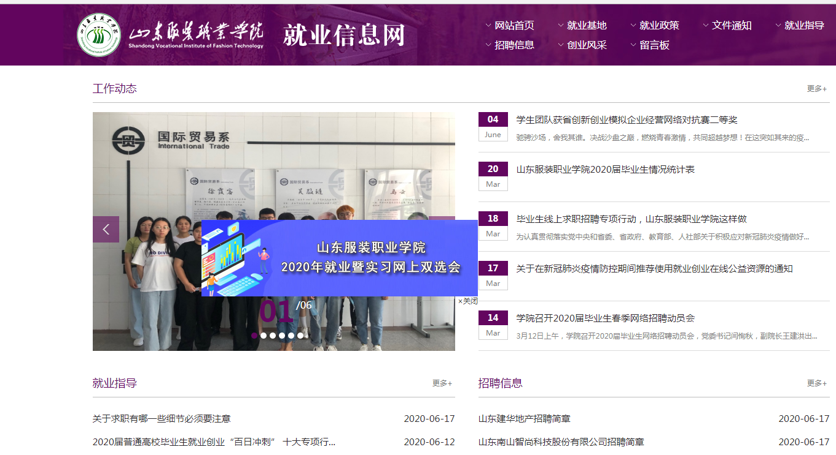
点击“山东服装职业学院2020年就业暨实习网上双选会”飘窗，根据页面内容点击进入企业报名入口。跳转到“企业注册”页面

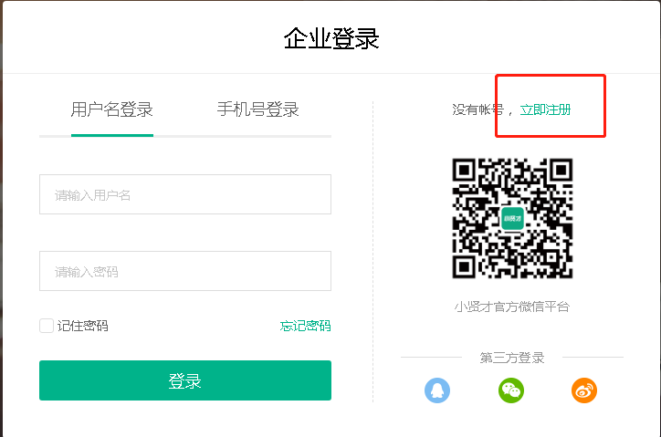
2、正确填写所有信息。
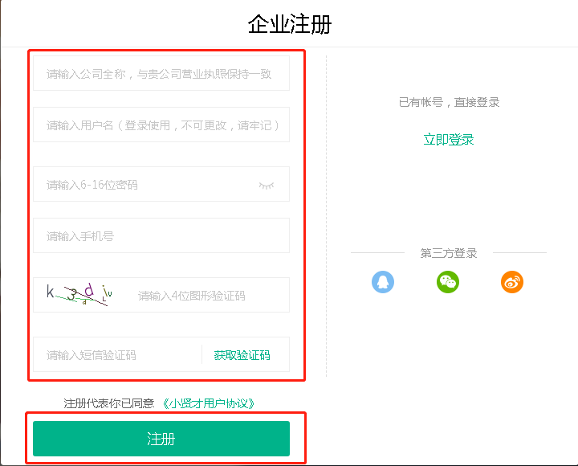
3、点击【注册】按钮，跳转到“基本信息完善”页面。
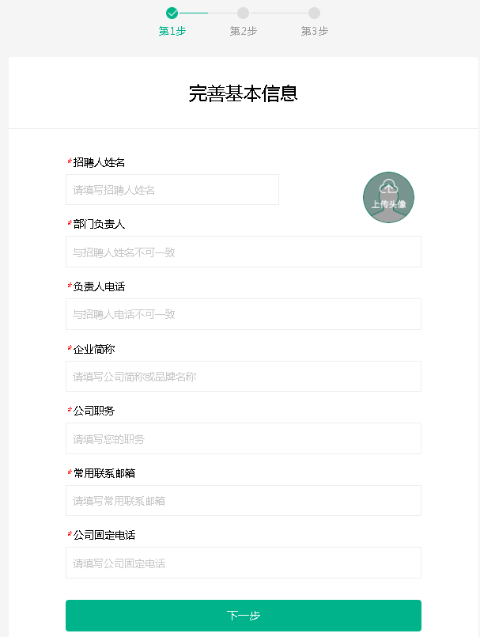
4、填写所有信息，点击【下一步】按钮，跳转到“企业信息完善”页面
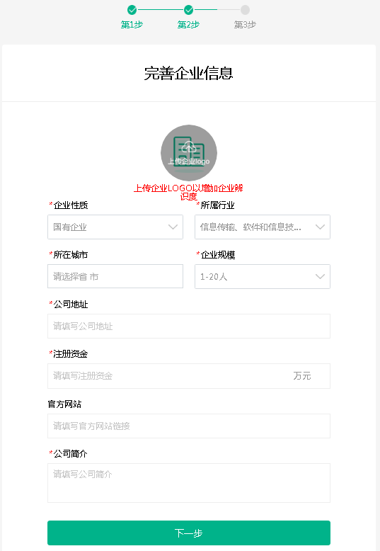
5、填写所有信息，点击【下一步】按钮，跳转到“认证信息”页面
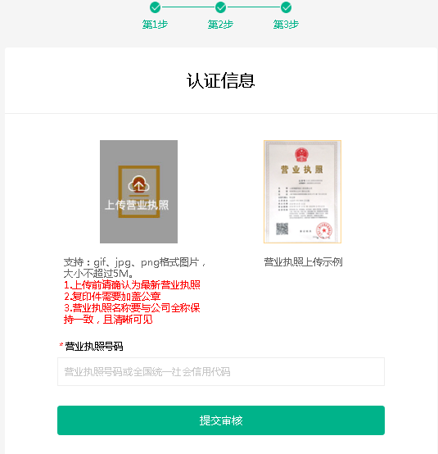
6、填写所有信息，点击【提交审核】按钮，等待审核，注册完成。

